# Práctica Base de datos SQL

### Miguel Ángel Castaño Ibáñez

1. **Diseño conceptual**

Para esta fase de desarrollo de la base de datos se ha propuesto un modelo entidad-relación (ER). A continuación, en la imagen podemos observar como ha quedado este diagrama en su diseño final. Los atributos coloreados en color verde han sido agregados por mi, ya que los consideraba necesarios para la implementación de esta base de datos, mientras que las coloreadas en rojos han sido sustituidas por otro atributo. Los atributos subrayados representan las claves primarias.

Creo que en este modelo debería controlarse las fechas de inicio de cada trabajador y de la app para conservar la integridad de los datos, ya que conectar la app y los trabajadores podría ser redundante.

A continuación, podemos ver las entidades y sus atributos haciendo referencia a sus tipos y dominios (para esto ultimo tendremos en cuenta los valores hasta los que puede llegar cada tipo como INT, SMALLINT, etc.). Todos los atributos han sido nombrados de la manera más descriptiva posible.

**Entidades:**

* **company:** Se a creado un con clave primaria autoincremental para facilitar las consultas.

id_company INT AUTO_INCREMENT,

name VARCHAR(50) UNIQUE NOT NULL,

country VARCHAR(25),

email VARCHAR(50) UNIQUE ,

fun_date DATE NOT NULL,

website VARCHAR(100),

* **app:** Se a creado un con clave primaria id_app autoincremental para facilitar las consultas

id_app INT AUTO_INCREMENT,

name VARCHAR(50) NOT NULL UNIQUE,

price NUMERIC(5,2), -- max price 999.00$

storage FLOAT,

init_date DATE NOT NULL,

end_date DATE, -- NULL => because it could be a alpha/beta app

id_company INT NOT NULL,

dni_manager CHAR(9) NOT NULL,

* **worker:** En este caso se ha utilizado como clave

dni CHAR(9), -- Spain identifier

name VARCHAR(50) NOT NULL,

country VARCHAR(25),

email VARCHAR(50) UNIQUE,

post_code INT,

street VARCHAR(50),

num SMALLINT,

* **store:** Se a creado un con clave primaria id_store autoincremental para facilitar las consultas

id_store INT AUTO_INCREMENT,

name VARCHAR(50) NOT NULL UNIQUE,

website VARCHAR(100),

-- name_company VARCHAR(50) NOT NULL, -- este campo ha sido sustituido por mi verdadera clave foranea => id_company

id_company INT NOT NULL,

* **category:** Se a creado un con clave primaria id_category autoincremental para facilitar las consultas

id_category INT AUTO_INCREMENT,

name VARCHAR(50) UNIQUE,

* **user:** Se a creado un con clave primaria id_user autoincremental para facilitar las consultas

id_user INT AUTO_INCREMENT,

name VARCHAR(50) NOT NULL,

phone NUMERIC(9,0) UNIQUE, -- Spanish number telephone 9 digits

country VARCHAR(25),

current_account CHAR(24) UNIQUE, -- Spain 24 digits, ES80 2310 0001 1800 0001 2345 (without spaces)

post_code INT,

street VARCHAR(50),

num SMALLINT,

No se ha dado el caso en mi esquema de ningún atributo multivariado, derivado, es decir todos han sido invalorados y simples, excepto la dirección de usuarios y trabajadores que se descompone en calle numero y código postal

El documento original se encuentra [aquí](https://drive.google.com/file/d/1BsIAA8jOkiFPGXntaZdDoJMOvLNJsdy0/view?usp=sharing). Desde allí se puede acceder a revisar el contenido original o hacer comentarios. (Se necesita una cuenta con acceso Google Drive)



1. **Diseño lógico**

En este apartado se va a mostrar el modelo relacional de nuestra base de datos, en un Diagrama de clases en notación UML. El color verde y rojo representa lo mismo que en los apartados anteriores. Las claves primarias se representan con el atributo marcado en negrita junto a **(PK)** además también están coloreadas en grises, mientras que las claves foráneas el atributo está marcado en cursiva junto a *(FK)*.



1. **Consultas**

Las consultas a la base de datos se encuentran también en su documento original *miguel_angel_castano_ibanez.sql* en la sección *## Queries*.

A continuación, podemos ver sus respectivas salidas

1. Tiempo de desarrollo medio en una app

SELECT avg(

DATEDIFF(

IF(end_date IS NOT NULL, end_date,

NOW()),

init_date

)

) as avg_develop_days

FROM app;

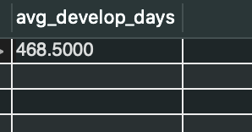

1. Usuarios que han comentado en alguna aplicación con la palabra *“good”*

SELECT u.id_user, u.name, d.comentary

FROM download as d

LEFT JOIN user as u ON u.id_user = d.id_user

WHERE d.comentary like '%good%';

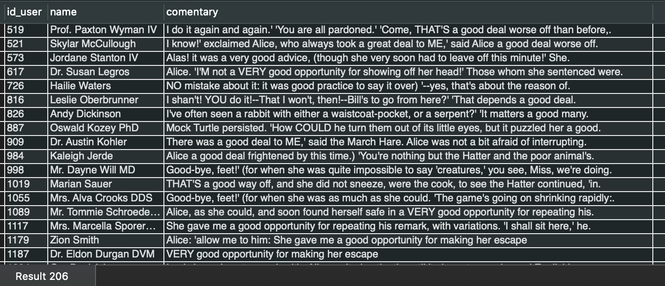

1. Aplicación que mas espacio ocupa

SELECT * -- id_app, name, storage

FROM app

where storage =

(SELECT max(storage)

FROM app);



4) numero de empleados activos

4.A) subconsulta

SELECT count(distinct(w.dni)) as num_workers

FROM worker as w

WHERE w.dni IN

(SELECT j.dni_worker

FROM job as j

WHERE j.end_date IS NULL );

4.B) JOIN

SELECT count(distinct(w.dni)) as num_workers

FROM job as j

LEFT JOIN worker as w ON w.dni = j.dni_worker

LEFT JOIN company as c ON c.id_company = j.id_company

WHERE j.end_date IS NULL;

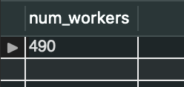

1. Cual es el numero de desarrolladores medio por app

SELECT avg(aux.num_dev) as avg_developers

FROM(

SELECT d.id_app, a.name, count(d.id_app) as num_dev

FROM develop as d

LEFT JOIN worker as w ON w.dni = d.dni_worker

LEFT JOIN app as a ON a.id_app = d.id_app

GROUP BY d.id_app, a.name) as aux;

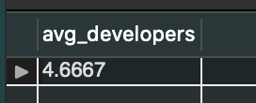

6) Empleados jubilados o que ya no trabajan en un determinado puesto

SELECT w.dni, w.name, w.email, c.name , j.init_date, j.end_date

FROM job as j

LEFT JOIN worker as w ON w.dni = j.dni_worker

LEFT JOIN company as c ON c.id_company = j.id_company

WHERE j.end_date IS NOT NULL;

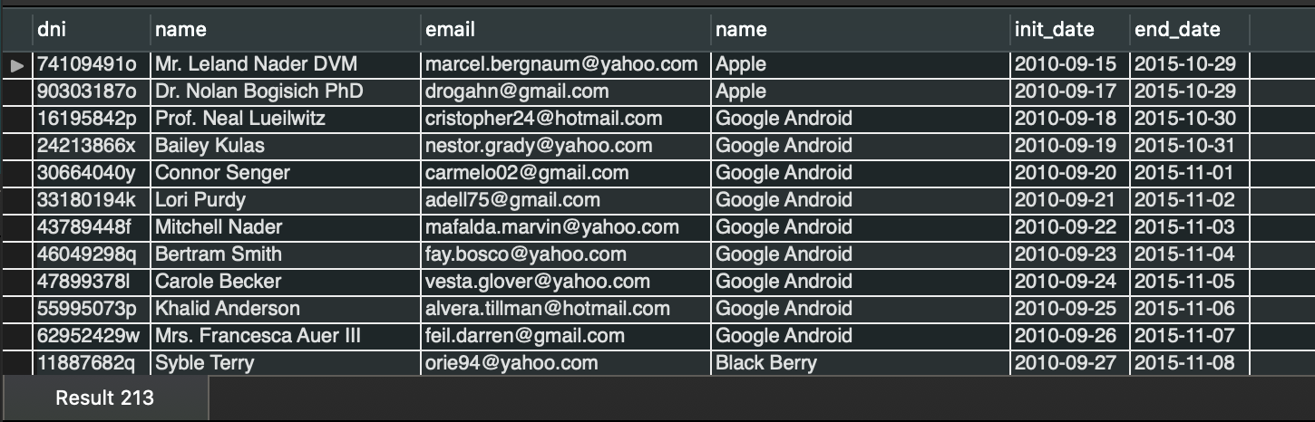

7) Empleado que mas tiempo lleva en una empresa

SELECT w.dni, w.name, w.email, c.name as company,

DATEDIFF(IF(j.end_date IS NOT NULL, j.end_date, NOW()), j.init_date) as work_days

FROM job as j

LEFT JOIN worker as w ON w.dni = j.dni_worker

LEFT JOIN company as c ON c.id_company = j.id_company

ORDER BY work_days DESC

LIMIT 1;

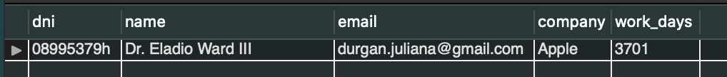

8) Compañía donde mas empleado ha trabajado en toda su historia

SELECT c.id_company, c.name, count(c.id_company) as num_work

FROM job as j

LEFT JOIN worker as w ON w.dni = j.dni_worker

LEFT JOIN company as c ON c.id_company = j.id_company

GROUP BY c.id_company, c.name

ORDER BY count(c.id_company) DESC

LIMIT 1;

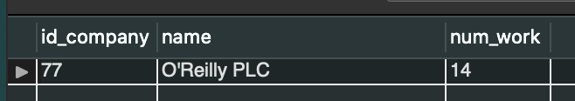

9) Empresas con 5 o mas trabajadores en activo

SELECT c.id_company, c.name as company, count(c.id_company) as num_workers

FROM job as j

LEFT JOIN company as c ON c.id_company = j.id_company

LEFT JOIN worker as w ON w.dni = j.dni_worker

WHERE j.end_date IS NOT NULL

GROUP BY c.id_company, c.name

HAVING count(c.id_company) > 4;

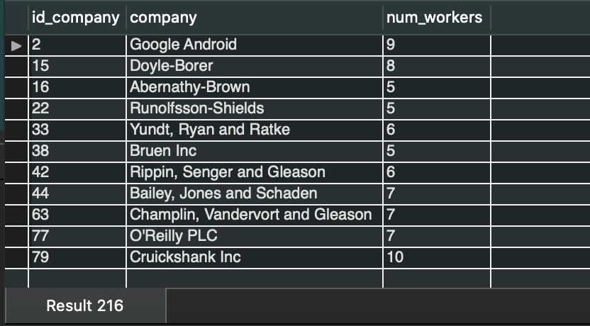

10) Cual es la aplicación con menos descargas, y a que empresa pertenece

SELECT d.id_app, a.name as app, count(d.id_app) as num_down

FROM download as d

LEFT JOIN user as u ON u.id_user = d.id_user

LEFT JOIN app as a ON a.id_app = d.id_app

GROUP BY d.id_app, a.name

ORDER BY num_down ASC

LIMIT 1;

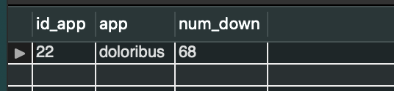

11) Managers que dirigen mas de una aplicación

SELECT w.dni, w.name, a.num_apps as 'num apps'

FROM

(SELECT dni_manager, count(dni_manager) as num_apps

FROM app

GROUP BY dni_manager

HAVING count(dni_manager) > 1) as a

LEFT JOIN worker as w ON w.dni = a.dni_manager;

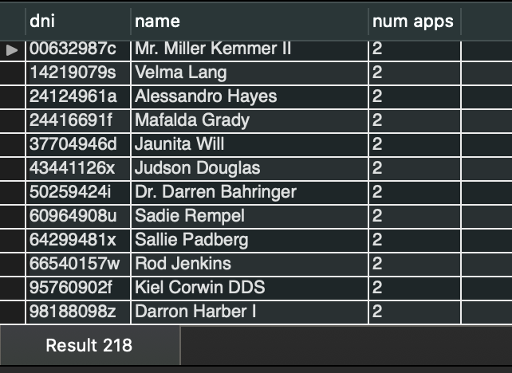

12) aplicación más puntuada

SELECT a.id_app, a.name, p.points

FROM

(SELECT id_app, avg(points) as points

FROM download

GROUP BY id_app) as p

LEFT JOIN app as a ON p.id_app = a.id_app

ORDER BY p.points DESC

LIMIT 1;

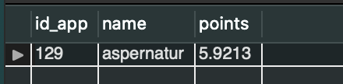

13) El usuario que mas a pagado por compra de apps

SELECT *

FROM (

SELECT d.id_user, u.name, count(d.id_user), sum(a.price) as price

FROM download as d

LEFT JOIN user as u ON u.id_user = d.id_user

LEFT JOIN app as a ON a.id_app = d.id_app

GROUP BY d.id_user, name) as aux

ORDER BY aux.price DESC

LIMIT 1;

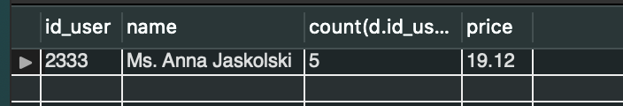

14) Las 5 *stores* con mas aplicaciones y sus respectivas empresas

SELECT c.name as comapny, aux.name, aux.num_apps

FROM

(SELECT s.id_store, s.name, s.id_company, count(s.id_store) as num_apps

FROM app_store as ass

LEFT JOIN app as a ON a.id_app = ass.id_app

LEFT JOIN store as s ON s.id_store = ass.id_store

GROUP BY s.id_store, s.name, s.id_company) aux

LEFT JOIN company as c ON c.id_company = aux.id_company

ORDER BY aux.aux.num_apps DESC

LIMIT 5;

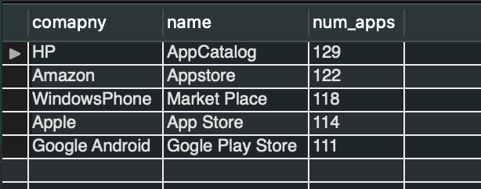

15) Aplicación con mas *tags* de categorías y sus respectivas categorías

SELECT aa.name, cc.name

FROM app as aa

LEFT JOIN app_category as aacc ON aa.id_app = aacc.id_app

LEFT JOIN category as cc ON cc.id_category = aacc.id_category

WHERE aa.id_app =

(SELECT aux.id_app

FROM

(SELECT ac.id_app, count(ac.id_app) as num_category

FROM app_category as ac

LEFT JOIN app as a ON a.id_app = ac.id_app

LEFT JOIN category as c ON c.id_category = ac.id_category

GROUP BY ac.id_app) aux

ORDER BY aux.num_category DESC

LIMIT 1);

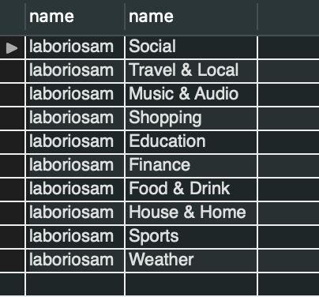

1. **Herramientas**

La herramienta utilizada par hacer ambos diagramas ha sido <http://draw.io/> accesible en cualquier cuenta de google drive. Esta brinda ya una plantilla para realizar ambos esquemas.

1. **Comentarios**

Pienso que esta practica me ha ayudado a recordar algunos conceptos SQL e incluso aprender algunos nuevos, pero considero que la creación de los datasets por parte del alumno ha llevado demasiado tiempo respecto a la creación de consultas. Me hubiera gustado también quizás trabajar con algunos triggers o asertos. Pero considero que ha sido adecuada para repasar todos los conceptos fundamentales, estudiados en mi estudios anteriores y trabajo como administrador de bases de datos.